IMI TA Regelventil Typ CV316 GG PN 16, DN 80, kvs 100 m3/h, geflanscht

IMI Hydronic Engineering Deutschland

Eigenschaften

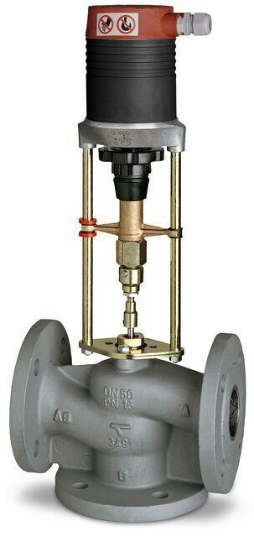

GTIN:

5902276890444

HAN:

60335280

Nenndruckstufe

PN 16

Oberfläche

unbehandelt

Werkstoff

Gusseisen

Höhe (mm)

100,00

kvs-Wert (m³/h)

100,00

max. Mediumtemperatur (Dauerbetrieb) (°C)

130,00

Nennweite DN

80,00

Hublänge (mm)

30

Kennlinien-Charakteristik

gleichprozentig